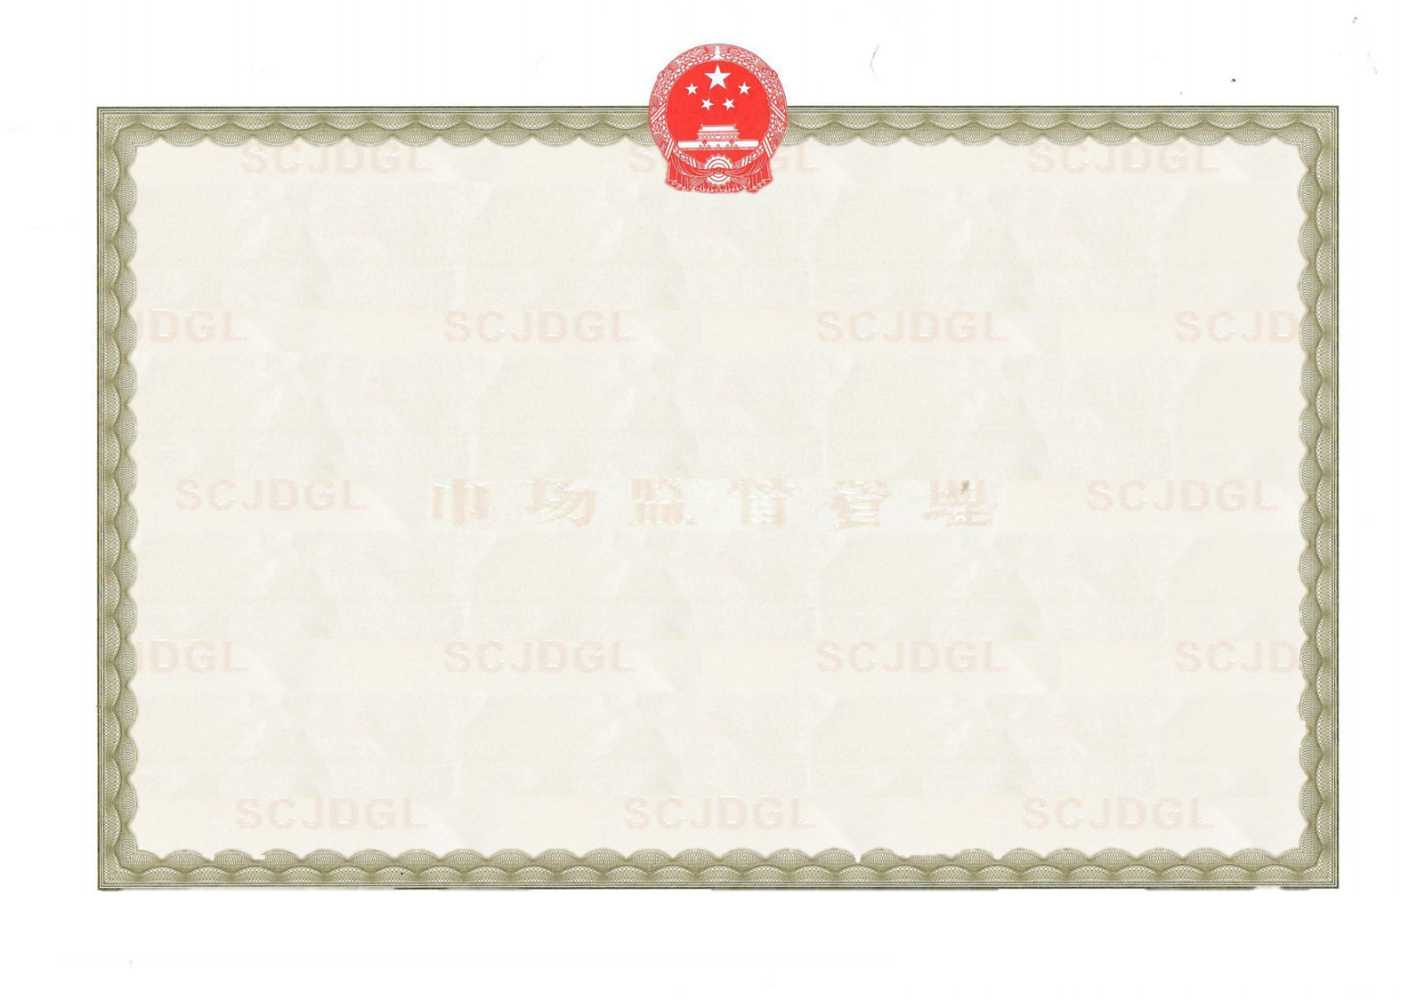
{{license_qrcode_image}}
Las entidades del mercado presentarán informes públicos anuales a través del sistema nacional de divulgación de información crediticia empresarial del 1 de enero al 30 de junio de cada año
LICENCIA DE ACTIVIDAD
Código unificado de crédito social
{{credit_code}}
Razón social:
Categoría empresarial:
Representante legal:

莆田市城厢区拓宵贸易有限公司
Sociedad de Responsabilidad Limitada
(Inversión única por persona física)
{{legal_person}}
{{registered_capital_tips}}10万元人民币
Fecha de creación: 2020-03-15
{{business_period_tips}}{{business_period}}
Domicilio Social:
Habitación 502, Edificio 1, No. 1699, Calle Xueyuan Norte, Distrito Chengxiang, Ciudad de Putian, Provincia de Fujian
Artículos generales: Actividades comerciales generales: Venta al por menor de mercancías generales; Venta al por menor de electrodomésticos; Venta al por menor de calzado y sombreros; Venta al por menor de productos para madres y bebés; Venta al por menor de maletas y bolsos; Venta al por menor de artículos de papelería; Venta al por menor de ropa y prendas de vestir; Venta al por menor de tejidos de punto y tejidos; Venta al por mayor de utensilios de cocina, artículos sanitarios y artículos diversos; Venta al por menor de artículos y equipos deportivos; Venta al por menor de joyas y adornos; Venta al por menor de artesanía y objetos de colección (excepto marfil y sus productos); Venta al por menor de productos de ferretería; Venta al por menor de productos de higiene personal; Venta al por menor de equipos para actividades al aire libre; Venta de materiales de construcción y decoración; venta de artículos de cuero; venta de productos electrónicos; venta de juguetes; venta de accesorios para el cabello; servicios de consultoría de información (excepto servicios de consultoría de información con licencia); servicios de consultoría educativa (excepto actividades de formación educativa que requieran licencia); servicios de agencia de comercio nacional; venta al por menor de alimentos y suministros para mascotas; ventas por internet (excepto productos que requieran licencia); venta de accesorios para automóviles; venta de material de oficina. (Excepto en el caso de los artículos que requieran autorización de conformidad con la ley, las actividades comerciales pueden realizarse de forma independiente de conformidad con la ley sobre la base de la licencia comercial).

Organismo de registro
Sello:Oficina de Administración y Supervisión de Mercado {{issuing_authority}}

{{approval_date}}
Sitio web de la Plataforma de Autorización de Registro
Comercial e Información de Credito: http://gsxt.gov.cn/
Elaborado bajo la Supervisión de la Administración
Nacional Industrial y Comercial de la Republica Popular

